Economie Module Economische groei
Hoofdstuk 1 Macro- economische kengetallen
1.1
Macro- economische kengetallen: geaggregeerde waarden die een economie als geheel beschrijven.
Bruto- binnenlands product: opbrengstwaarde van alle geproduceerde goederen en diensten minus de waarde van de daarvoor gebruikte grondstoffen en ingekochte diensten. Om het bpp te berekenen, zijn er dir methoden: de objectieve methode, de subjectieve methode en de bestedingsmethode.
Objectieve methode: kijk je naar de totale waarde die in een land door productie wordt toegevoegd.
Formule:
Bruto toegevoegde waarde= TO- kosten ingekochte goederen en diensten
De toegevoegde waarde van de overheid zit ook in het bbp, maar er valt geen TO te berekenen. Daarom wordt er gekeken naar wat de overheid in een jaar voortbrengt: beloning van arbeid.
Bruto binnenlands product= optelsom alle bruto toegevoegde waarden + alle ambtenarensalarissen
De stijging van het nominale bbp door de tijd is voor een deel het gevolg van inflatie.
Netto toegevoegde waarde= bruto toegevoegde waarde- afschrijvingen
nbp= bbp- afschrijvingen
Netto binnenlands product: optelsom van alle netto toegevoegde waarden
1.2
de subjectieve manier om het bbp te berekenen verloopt via de: primaire inkomen: inkomen verdiend met het beschikbaar stellen van productiefactoren.
Netto binnenlands inkomen: optelsom van alle primaire inkomens
Bruto binnenlands inkomen: netto binnenlands inkomen plus afschrijvingen
Formule:
nbi= bbi- afschrijvingen
Productiefactor | Primaire inkomen
Arbeid | Loon
Ondernemerschap | Winst
Kapitaal | Huur en rente
natuur | Pacht | +
 | Nbi
 | Afschrijvingen | +
 | Bbi

Nbi= nbp
bbp= nbp + afschrijvingen
het saldo van de primaire inkomens is het verschil tussen het primaire inkomen van alle ingezetenen die in het buiteland werken en het primaire inkomen van alle buitenlanders die in het betreffende land werken:
saldo primaire inkomens
= primaire inkomen binnenlandse ingezetenen werkzaam in het buitenland- primaire inkomen buitenlandse ingezetenen werkzaam in het binnenlands
= saldo primaire inkomens uit het buitenland- primaire inkomens naar het buitenland
Nationaal inkomen: netto binnenlands inkomen
Bruto nationaal inkomen: bruto binnenlands inkomen plus het saldo primaire inkomens
bni= bbp + saldo primaire inkomens
nni= bni- afschrijvingen
Netto nationaal inkomen: bruto nationaal inkomen minus afschrijvingen
Hoofdstuk 2 van micro naar macro
2.1
economische kringloop: schematische weergave van geld-, goederen- en dienstenstromen binnen de economie. Voor iedere sector is de opgetelde waarde van alle pijlen die naar de sector wijzen even groot als de opgetelde waarde van alle pijlen die van de sector af wijzen.
Monetaire kringloop: schematische weergave van geldstromen binnen de economie. 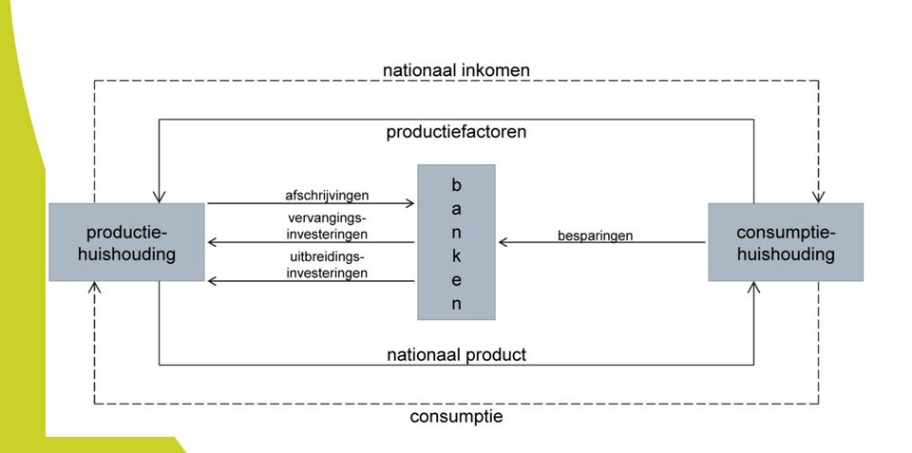
Reële kringloop: schematische weergave van goederen- en particuliere investeringen 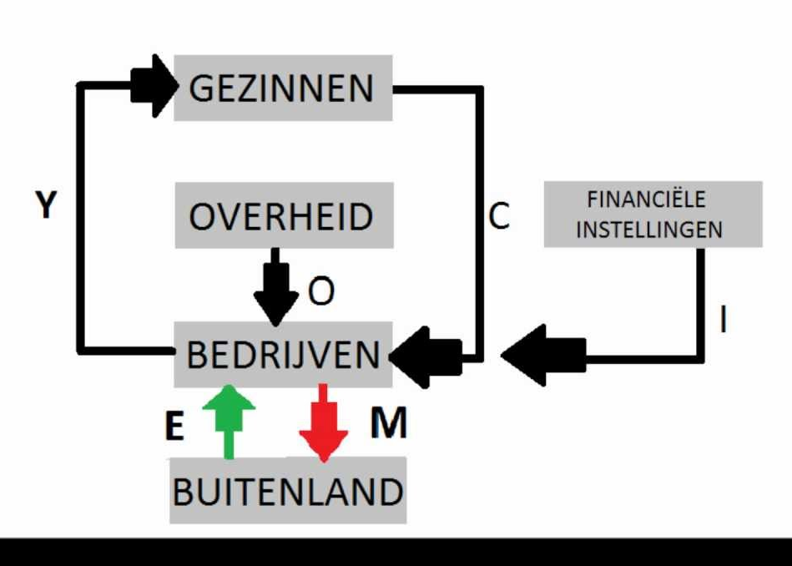
Export: aan het buitenland verkochte goederen en diensten. Het totaal aan geld dat naar de bedrijven stroomt: C+ I+ O+ E.
Netto- investering: investering die de kapitaalgoederenvoorraad/ Uitbreidingsinvestering: investering die de kapitaalgoederenvoorraad vergroot.
Vervangingsinvestering: investering die de kapitaalgoederenvoorraad niet vergroot
Bruto- investering: netto- investeringen + vervangingsinvesteringen.
Import: van het buitenland gekochte goederen en diensten
Y+ M= C+ I+ O+ E
Y= C+ S+ B (gezinnen)
Y= C+ I+ O+ E- M (bedrijven)
Macro- economische identiteit: verband tussen macro- economische variabelen dat altijd geldt
Gezinnen ontvangen als beloning een inkomen (Y= nni). De gezinnen geven hun inkomen aan drie dingen uit:
- Consumptiegoederen (C)
- Belasting (B)
- Spaargeld (S)
Overheidsbestedingen: waarde van door de overheid aangeschafte goederen en diensten. Saldo overheidssector: ontvangen belastingen minus overheidsbestedingen=B- O
Uitvoersaldo: export minus import= E- M
Particulier spaarsaldo: verschil tussen de particuliere besparingen en de particuliere investeringen= S- I
Nationaal spaarsaldo: optelsom van het particulier spaarsaldo en het saldo van de overheidssector: (S-I) + (B-O)
(E-M)= (S- E) + (B- O)
(S-I) + (B-O) = E- M

2.2
nationale rekeningen: overzicht van alle inkomsten en uitgaven van een economie. Dit laat duidelijk zien welke sector meer besteedt dan hij aan middelen heeft en welke sector middelen overhoudt.
2.3
betalingsbalans: overzicht van alle transacties van een land met het buitenland:
1. Lopende rekening: totaal van vier deelrekeningen van de betalingsbalans: goederen-, diensten-, primaire-inkomens- en inkomensoverdrachtenrekening:
- Goederenrekening of handelsbalans: betaling van de import en export van goederen
- Dienstenrekening: de internationale handel in diensten
- Primaire- inkomensrekening: van en naar het buitenland
- Inkomensoverdrachtenrekening: die over de grens gaan en waar geen presentatie tegenover staat.
Het saldo van de eerste vier opgeteld, geeft het saldo van de lopende rekening van de betalingsbalans: E- M
2. Kapitaalrekening: deelrekening van de betalingsbalans waarop grensoverschrijdende betalingen worden geregistreerd. De betalingsbalans is in evenwicht als het saldo nul is.
Buitenlandse valutareserve: voorraad buitenlands geld. De buitenlandse valutareserve neemt toe als het handel met een buitenland betreft dat een andere valuta gebruikt dan de binnenlandse munt.
2.4
Bij markten onderling geldt dat ze wederzijdse afhankelijkheid hebben. algemeen evenwicht: situatie waarbij alle markten tegelijkertijd in evenwicht zijn. Op iedere markt zorgen de krachten van vraag en aanbod er voor dat de prijs zich aanpast zodat de markt in evenwicht is.
Op de arbeidsmarkt bepalen vraag en aanbod van arbeid het evenwicht. Het individuele aanbod van arbeid volgt uit de afweging: ga ik mijn tijd besteden aan arbeid in ruil voor loon of ga ik mijn tijd consumeren?
De vraag naar arbeid volgt uit de afweging van een werkgever: als ik iemand een uur voor mij laat werken, levert me dat dan meer op dan het loon dat ik moet betalen? De vraag naar arbeid stijgt als de kosten ervan dalen.
LKEP: loonkosteneenheid
Personele inkomensverdeling: Lorenzcruve
Categoriale inkomensverdeling: loon- rest
Loongrote= loonsom x100
BBP
Arbeidsinkomen- quote= lonen+ loonheffingen x100
BBP
Hoofdstuk 3 Welvaart
3.1
welvaart: mate waarin producenten en consumenten hun doelstellingen bevredigen.
Bbp per hoofd van de bevolking: bbp/aantal inwoners
het bbp als welvaartsmaatstaf is onvolledig, want het consumentensurplus wordt niet meegenomen. Het tweede probleem van het bbp als welvaartsmaatstaf is dat het geen rekening houdt met externe effecten. Een toename in de totale bruto toegevoegde waarde betekent een stijging van het bbp. Maar als er bij de stijging van de productie negatieve externe effecten optreden, moet het voordeel van de gestegen productie afgewogen worden tegen het nadeel van de negatieve externe effecten.
informele sector: alle economische activiteit die waarde toevoegt, maar niet wordt geregistreerd. Eng welvaartsbegrip: eenduidig welvaartsbegrip dat geen rekening houdt met externe effecten.
ruim welvaartsbegrip: welvaartsbegrip dat rekening probeert te houden met externe effecten. Het voordeel van een breed welvaartsbegrip is dat het een beter beeld geeft van de werkelijke toegevoegde waarde.
Human Development Index: welvaartsindicator gebaseerd op inkomen, scholing en levensverwachting. Voor ieder land is de HDI een getal tussen 0 en 1: hoe hoger het getal, hoe welvarender het land.
3.2
het bbp is een benadering van de hoogte van de welvaart in een land, maar het zegt niets over de verdeling van de welvaart. Lorenzcurve: grafiek die twee percentages tegen elkaar afzet. Dit laat zien hoe het inkomen verdeeld is. Als iedereen hetzelfde verdient, valt de Lorenzcurve samen met de diagonaal.
Gini- coëfficiënt: index tussen 0 en 1 die aangeeft hoe ver de Lorenzcurve van de diagonaal af ligt. Bij een volkomen gelijke inkomensverdeling is oppervlakte I gelijk aan nul en is de Gini- coëfficiënt ook gelijk aan nul.
3.3
belastingstelsel: geheel van wetten en regels dat bepaalt wie welke belasting moet betalen
secundaire inkomen: herverdeeld primair inkomen.
Secundair inkomen=
primaire inkomen –(belastingen+ premies volksverzekeringen) +(uitkeringen+ subsidies)
vlaktaks: belasting van inkomen waarbij ieder inkomen met hetzelfde percentage wordt belast.
proportioneel tarief: constant belastingtarief dat onafhankelijk is van de hoogte van het inkomen. Als er geen loonbelasting wordt geheven, is het brutmaandloon gelijk aan het nettomaandloon. Bij een vlaktaks is de secundaire inkomensverdeling even scheef als de primaire inkomensverdeling; de relatieve inkomensverschillen worden door een vlaktaks niet beïnvloed. Om de secundaire inkomensverdeling te laten verschillen van de primaire inkomensverdeling moet er een belastingvrije voet worden ingevoerd.
belastingvrije voet: inkomen waarover geen belasting wordt geheven.
gemiddelde belastingtarief: percentage dat gemiddeld aan belasting betaald is
gemiddeld belastingtarief= belasting x100%
bruto- inkomen
marginale belastingtarief: percentage dat over de laatstverdiende euro aan belasting betaald is. Bij een proportioneel tarief is dit tarief constant en gelijk aan het proportionele tarief.
progressief belastingstelsel: belastingstelsel met een variabel belastingstelsel dat stijgt naarmate het inkomen hoger is.
nivellering: verkleining van de relatieve inkomensverschillen. Mensen met een laag primair inkomen houden naar verhouding een hoger secundair inkomen over dan mensen met een hoog primair inkomen.
degressief belastingstelsel: belastingstelsel met een variabel belastingtarief dat daalt naarmate het inkomen hoger is.
denivellering: vergroting van de relatieve inkomensverschillen
 | Gemiddeld belastingtarief | Marginaal belastingtarief | Effect op de inkomensverdeling
Progressief belastingstelsel | Stijgt bij stijgend inkomen | Stijgt bij stijgend inkomen | Nivellerend
Proportioneel belastingstelsel | Bij ieder inkomen gelijk | Bij ieder inkomen gelijk | Onderlinge inkomensverhoudingen blijven gelijk
Degressief belastingstelsel | Daalt bij stijgend inkomen | Daalt bij stijgend inkomen | Denivellerend
progressieve belasting: variabel belastingtarief dat stijgt naarmate het inkomen hoger is.
heffingskorting: korting op het te betalen bedrag aan belasting. Als dat bedrag niet afhankelijk is van het inkomen, profiteren mensen met een laag inkomen hier naar verhouding meer van dan mensen met een hoog inkomen.
3.4
boxenstelsel: belastingstelsel dat drie verschillende vormen van inkomen onderscheidt (boxen), die elk op een andere wijze worden belast. De eerste schijf heeft het laagste tarief, elk volgende schijf heeft een hoger tarief. In box 1 worden ook de premies van de volksverzekeringen geïnd.
belastbaar inkomen: inkomen waarover inkomstenbelasting moet worden betaald. Belasting in box 2 is alleen van toepassing voor mensen die geld in een bedrijf hebben geïnvesteerd. In box 3 wordt het inkomen uit sparen en beleggen belast. Nadat alle te betalen belastingen in box 1,2 en 3 berekend zijn, worden de heffingskortingen bepaald.
belastingaanslag: te betalen belasting

Hoofdstuk 4 Economische groei
4.1
economische groei: procentuele verandering van het bbp door de tijd
Economische groei= bbp dit jaar- bbp vorig jaar x100%
bbp vorig jaar
nominale economische groei: procentuele verandering van de nominale waarde van het bbp door de tijd
reële economische groei: procentuele verandering van de reële waarde van het bbp door de tijd. Las het reële bbp per hoofd van de bevolking groeit, stijgt de koopkracht. Het aantal keuzemogelijkheden van individuen neemt gemiddeld genomen toe.
4.2
de zeven belangrijkste macro- economische structuurkenmerken zijn: menselijk kapitaal, fysieke infrastructuur, relatieve sectorgrootte, sociale infrastructuur, categoriale inkomensverdeling, monetaire infrastructuur en internationale betrekkingen.
Menselijk kapitaal
de omvang van de beroepsbevolking en haar opleidingsniveau is hierbij van belang. Het aanbod van arbeid wordt beïnvloed door wet- en regelgeving. Het arbeidsaanbod stijgt als de leerplicht korter is en naarmate de leeftijd stijgt waarop mensen een pensioen krijgen.
vergrijzing: demografisch verschijnsel waarbij het relatieve aantal ouderen in de leeftijdsopbouw stijgt. Hierdoor moet de leerplicht worden verlengd en moet de pensioengerechtigde leeftijd stijgen.
wig: verschil tussen de loonkosten en het nettoloon. Hoe groter de wig, hoe minder snel mensen geneigd zijn te gaan werken bij dezelfde loonkosten.
De derde factor die het arbeidsaanbod sterk beïnvloedt is de mate waarin arbeid flexibel ingezet kan worden. Hoe flexibeler de arbeid ingezet kan worden, hoe gemakkelijker werk te combineren is met deze zorgtaken.
arbeidsparticipatie: aantal mensen dat betaalde arbeid verricht als percentage van de beroepsbevolking
Fysieke infrastructuur
Door een goedlopende infrastructuur is Nederland goed bereikbaar vanuit het buitenland en hierdoor zijn multinationals sneller geneigd om een deel van hun activiteiten in Nederland te vestigen.
Relatieve sectorgrootte
Sector | Benaming
Primair | Landbouw, jacht, visserij en delfstoffen
Secondair | Industriële sector
Tertiair | Dienstensector
Quartair | Non- profitsector
De primaire sector bevat alle bedrijven die hun producten rechtstreeks uit de natuur halen. De secondaire sector verwerkt de producten van de primaire sector. De tertiair sector verkopen de verwerkte producten aan de consument. De quartair sector gaat het om dienstverlening die betaald wordt uit giften en belastingopbrengsten. De omvang van de quartaire sector heeft een indicatie van de mate waarin het primaire inkomen wordt herverdeeld.
Sociale infrastructuur
dit omvat niet alleen het rechtssysteem, maar ook het feit of een land een mededingingsautoriteit heeft, of er een rekenkamer is en of er een nationale ombudsman bestaat waar consumenten met hun klachten over het functioneren van de overheid terecht kunnen en instituties en mate van corruptie.
Categoriale inkomensverdeling
categoriale inkomensverdeling: verdeling van het nbi over de primaire inkomenscategorieën
loonquote: looninkomen als percentage van het nbi.
Loonquote= loon x 100%
binnenlands inkomen
winstquote: uitgekeerde winst als percentage van het nbi
Winstquote= winst x100%
binnenlands inkomen
quote van het overig inkomen/ restquote: inkomen anders dan het arbeidsinkomens als percentage van het nbi
quote overig inkomen= winstquote+ interestquote+ pachtquote
arbeidsinkomen: looninkomen plus de winst van zelfstandigen in een eenmanszaak
arbeidsinkomen= looninkomen+ winst zelfstandigen met een eenmanszaak
arbeidsinkomensquote: arbeidsinkomen als percentage van het nbi
arbeidsinkomensquote= arbeidsinkomen x100%
binnenlands inkomen
de inkomensquota geven aan hoeveel er relatief verdiend wordt door een productiefactor. Als de winstquote hoog is, zijn er relatief veel ondernemingen.
Monetaire infrastructuur
de monetaire infrastructuur omvat alle zaken die te maken hebben met de financiële kant van ruil. Een eigen munt, eigen centrale bank, aantal geldautomaten, het kunnen betalen met creditcards en het gebruik van pinpassen zijn onderdelen van de monetaire infrastructuur.
Internationale betrekkingen
voor Nederland is het belangrijkste internationale samenwerkingsverband het lidmaatschap van de EU. Politieke stabiliteit geeft ruimte aan economische activiteiten.
4.3
om een goed beeld te krijgen van de economische groei moet je ook kijken naar de economische structuur: productiviteit, technologische vooruitgang, werkloosheid en scholing en kwaliteit van arbeid.
Productiviteit
als de productiviteit toeneemt, kan met dezelfde inzet van productiefactoren meer toegevoegde waarde gecreëerd worden. De relatie tussen productiviteit en economische groei is wederkerig.
Technologische vooruitgang
de kwaliteit van het leven wordt sterk beïnvloed door de stand van de techniek.
Werkloosheid
werkloosheidspercentage: aantal werklozen als percentage van de beroepsbevolking. Door werkloos te zijn doe je geen werkervaring op en vermindert de waarde van je menselijk kapitaal.
Scholing en kwaliteit van arbeid
de kwaliteit en de mate waarin kinderen onderwijs genieten, zijn twee belangrijke indicatoren voor de prestatie van een economie.
4.4
door de internationale mobiliteit van productiefactoren gaan economieën op elkaar lijken. Het verschil in productiviteit tussen landen vertaalt zich in een verschil in welvaart> convergentie van inkomen: afname van inkomensverschillen door culturele verschillen, verschillen in staatsinrichting, politieke overwegingen en historische ontwikkelingen.
Cultuur
wat in het ene land gebruikelijk is, is in een ander land juist heel vreemd.
Staatsinrichting
Politiek
het is voor rijke landen niet in het belang als arme landen zich te veel ontwikkelen.
Historische ontwikkelingen
veel ontwikkelingslanden zitten in een vicieuze cirkel.
Internationale samenwerking en vrijhandel
het stimuleren van de internationale handel kan een manier zijn om inkomensverschillen tussen landen te verkleinen doordat er bij handel sprake is van dat de vraag en aanbod in beide landen gelijksoortig zijn.
invoerrechten: extra belasting op geïmporteerde producten. Dit is handig voor een beginnende industrie.
protectie: afschermen van de binnenlandse productie voor buitenlands aanbod
infant industry argument: bescherming van binnenlandse productie als het een jonge industrie betreft. Als na verloop van tijd de industrie zich heeft ontwikkeld tot een volwaardig cluster, kunnen de invoerrechten worden verlaagd.
invoerquotum: quotum voor het aantal in te voeren stuks. Wat er dan nog overblijft aan binnelandse vraag moet door binnenlandse bedrijven bediend worden.
contingentering: instellen van een invoerquotum
dumping: aanbod van goederen aan het buitenland voor een prijs beneden de kostprijs

